Памятка
Помощь родителям в развитии у детей
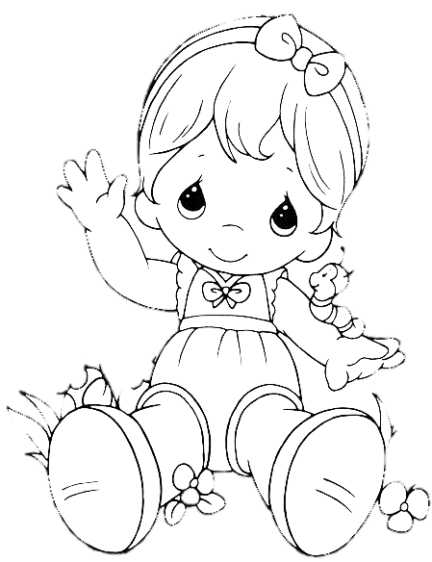
творческих способностей
- Позволяйте детям изучать различные материалы.
- Отведите место, где ребенок сможет заниматься своими рисунками и поделками.
- Выдумывайте.
- Покажите, что вы уважаете его творчество.
- Ищите новые идеи.
- Увлекайте детей, пока вы заняты.
- Не пытайтесь угадать, что он сотворил.
- Слушайте ребенка.
- Спрашивайте его о том, что он делает.
- Никогда не ругайте за творчество.
- Поддерживайте своего ребенка.
- Примите то, что создано.
- Находите время, чтобы творить вместе.

Памятка
« «Как сделать собственную жизнь
творческой и креативной»
- Регулярно выполняйте физические упражнения.
- Следите за тем, чтобы ваша диета была разнообразной и сбалансированной.
- Овладейте техникой релаксации и медитации.
- Совершенствуйте уверенность в себе.
- Ведите дневник, делайте зарисовки, пишите стихи, короткие рассказы и песни.
- Читайте художественную литературу, развивающую воображение.
- Задумывайтесь об альтернативных способах использования предметов, с которыми вы сталкиваетесь в повседневности.
- Задумывайтесь о сходстве не похожих друг на друга вещей.
- Займитесь живописью или скульптурой.
- Посещайте вдохновляющие места.
- Займитесь делами, о которых вы обычно не помышляли.
- Старайтесь быть более спонтанными и общительными.
- Смотрите комедии и старайтесь сформировать свой собственный юмористический стиль.
- Слушайте классическую музыку.
- Старайтесь выполнять свои ежедневные рутинные обязанности разными способами.
- Заводите новых друзей и расширяйте круг общения.
- Думайте о себе как о творческой личности.
- Думайте о креативности как о способе существования.
- Приучайте задавать себе вопрос: «А что, если…?»
- Не засиживайтесь перед телевизором.
- Позвольте себе мечтать.
- Не бойтесь оказаться неправым или совершить ошибку.
- Не выносите поспешных усилий.
- Интересуйтесь абсолютно всем.

